Михаил Михайлович Пришвин – большой, прекрасный русский писатель, которого любят и знают во всех краях и областях нашей страны и за пределами её. Много чудесных книг написано им, отрывки из них печатаются в хрестоматиях, и мы всё чаще встречаем таких читателей Пришвина, которые ещё в школьной тетради писали фразы из его произведений, приведённые в учебнике как образец прекрасного, чистейшего русского языка. Таким языком, выразительным и точным, ярким и живым, написаны все книги Михаила Михайловича.
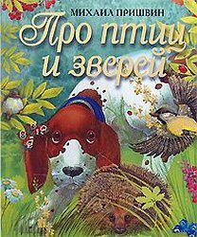 М. Горький говорил, что "мир, познанный Пришвиным, удивительно богат и широк". Он верно отметил главное в творчестве Михаила Михайловича и об этом писал самому Пришвину: "По Вашим книгам, Михаил Михайлович, очень хорошо видишь, что Вы человеку – друг... Вы умеете измерять и ценить человека не по дурному, а по хорошему в нем".
Многие произведения М. М. Пришвина все вы хорошо знаете. Из путешествия на север Михаил Михайлович привёз первые свои книги: "В краю непуганых птиц" и "Колобок". О своём детстве и юности он написал роман "Кащеева цепь".
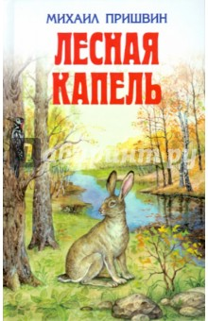 Вся наша русская природа с её лесами, реками и человеком встаёт перед нами из книги "Журавлиная родина" и из сотен рассказов для детей и для взрослых о природе, об охоте, о любви нашего человека к своей Родине-матери.
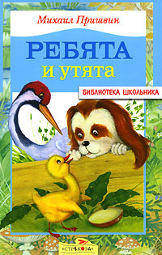 Читаешь эти книги и понимаешь, каким большим художником был Михаил Михайлович, как непрерывно совершенствовал он писательское мастерство. Ведь настоящее мастерство бывает законченным для художника лишь на миг и дальше снова растёт. Как бы хорошо ни была сделана работа человека, с годами его опыт увеличивается, талант крепнет. Так и талант Пришвина становился всё более могучим и ясным.
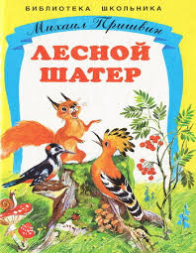 В 1945 году появилась повесть-сказка М. М. Пришвина "Кладовая солнца". Эта повесть полна той "сердечно зоркой дружбы" к человеку, которая так радовала Горького в творчестве М. М. Пришвина. "Кладовая солнца" является вершиной творчества Михаила Михайловича, хотя потом появился и чудесный очерк "Заполярный мёд" и написана большая книга "Корабельная чаща". По необыкновенной ясности всего сюжета, по сказочному ритму и по содержанию, в котором герой, как во всякой сказке, борется со злой силой, эта сказка близка нам сейчас: герой сказки не сказочный, а наш, родной нам человек, и борьба его со злом заканчивается победой.
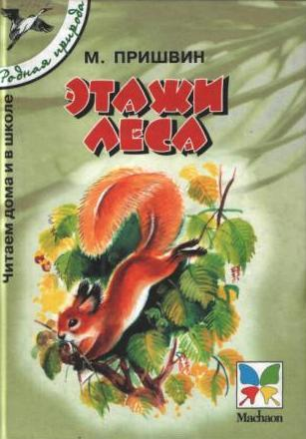 Для того, чтобы была написана "Кладовая солнца", "Корабельная чаща" и множество других книг, Пришвину надо было собирать по травинке, по цветочку, по ягодке в свою творческую кладовую великое богатство знаний и любви к родной земле и человеку.
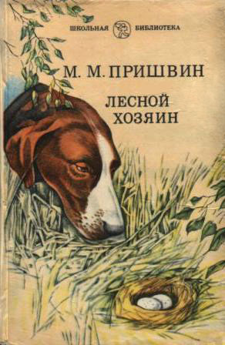 Это богатство Михаил Михайлович собирал в продолжение всей своей большой и прекрасной жизни художника и превращал его в свои замечательные книги. Многие поколения будут читать и любить их.
Читайте книги русского писателя Михаила Михайловича Пришвина для того, чтобы познакомиться с творчеством писателя и с книгами, которые учат любить природу, бережно относиться к ней, правильно вести себя в природе.

Часы работы:
9.00-17.00
Выходной – понедельник

Адрес: г. Майкоп
Ул. Димитрова 23

Телефон: 55-07-74

МБУК «ЦБС» МО «Город Майкоп»
Городская детская библиотека

ВЕЛИКИЙ СКАЗОЧНИК ПРИРОДЫ
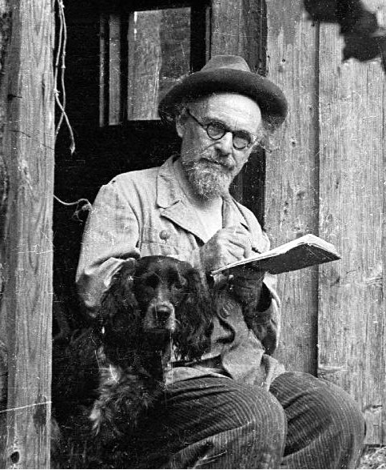
Любить природу –
значит знать её.
М.М.Пришвин

